Guía de aprendizaje
Nombre del Estudiante |  |  |  |  | Curso: 3 año A
Nombre del Estudiante |  |  |  |  | Fecha: martes 07-04-2020
Unidad: 1 | ¿Cuánto me conozco? |  | Habilidad | Observar, describir, valorar
O.A.(s): | Observar, describir y valorar sus características, habilidades y fortalezas (en lo familiar, afectivo, académico y social, entre otros) y proponerse acciones concretas para los aspectos que requiera superar. (OA 1)
Objetivo de la clase | Conocer sus habilidades en los que haceres del hogar, demostrando compromiso.
Docente: | Elizabeth Abarca Correa | Asignatura: |  |  | Orientación
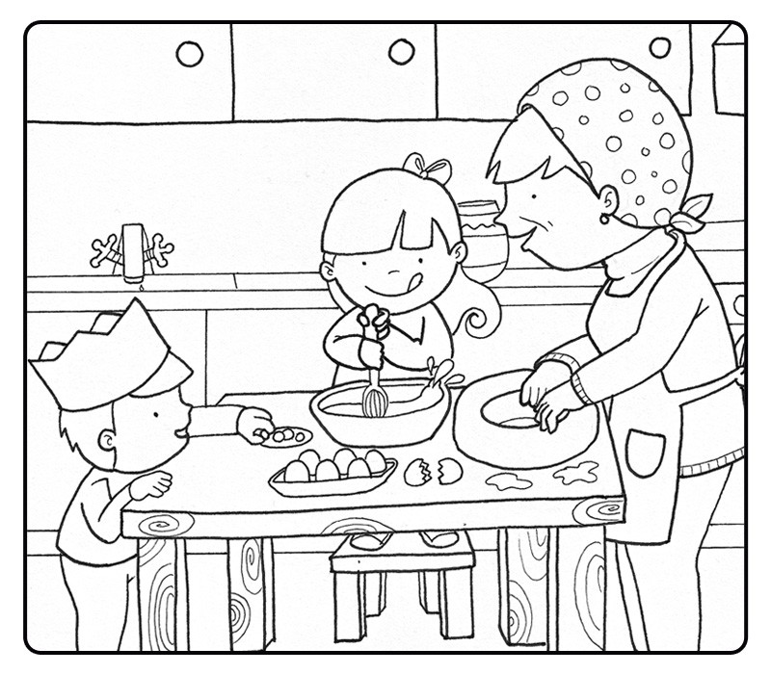
Las tareas del hogar pueden realizarse de una forma divertida si todos los miembros de la familia colaboran. Además, es un buen motivo para pasar un buen rato juntos. Por eso, es muy importante que desde pequeños los niños aprendan la importancia de colaborar en las tareas de casas.

Así fomentamos la colaboración de los niños en casa, aprenden el sentido de la responsabilidad, del trabajo, el respeto al grupo y lo más importante desarrollamos su autonomía.

Actividad
Escribe una lista con las actividades que ayudas hacer en casa.
_____________________________________________________________________________________________________________________________________________________________________________________________________________________________________________________________________________________________________________________________________________________________________________________________________________________________________________________________________________________________________________________________________________

